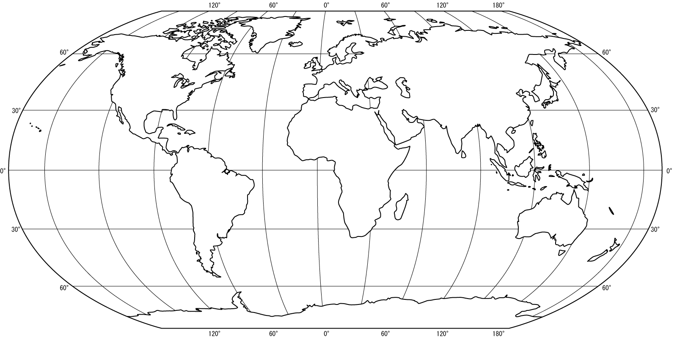

1. skupina

1-Indický oceán 2 – Juhočínske more 3- Čukotské more 4- Severné more 5-Sargasové more 6-Koralové more

7- Mozambický prieliv 8- Suezský prieplav 9- Drakeov prieliv 10 – Hudsonov záliv 11- Biskajský záliv

**BONUS**: 12 – Perzský záliv 13 – Baffinovo more